Муниципальное дошкольное образовательное учреждение детский сад №114

Консультация для родителей: Советы психолога по адаптации малышей к условиям детского сада

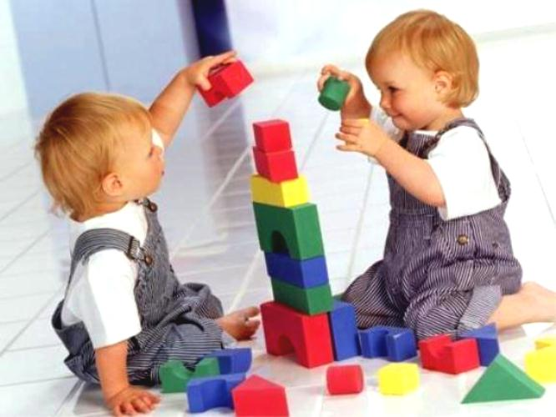

Подготовила: воспитатель Карманова Анна Борисовна

Ни для кого не секрет, что первые шаги ребенка в детский сад заставляют многих родителей волноваться: как малыш привыкнет, долго ли будет плакать? Многие чувствуют недоверие к педагогам, вспоминают собственный опыт детства, а иные чувствуют вину, что слишком рано приходится отдавать сына или дочку в садик, вот бы ещё годок оставить дома! Здорово, когда малыш, согласно монтессорийским принципам, отправился в группу после трёх лет и безболезненно отпускает маму. Но в жизни иногда бывает иначе. Потому и открываются группы ясельного возраста для детей от полутора до трёх лет.
Поскольку мы имеем дело с весьма нежным и ранимым возрастом, наши педагоги с первого дня начинают помогать малышам постепенно привыкнуть к новым условиям жизни.

Шаг первый
Собеседование педагогов с родителями малыша. Заполнение родителями подробных анкет, индивидуальные беседы об особенностях и возможностях ребёнка, вплоть до его привычек, ласковых имён. Здесь мы говорим о режиме дня, питании, о том, как приучить ребенка к горшку. Родители знакомятся с группой, посещают игровую, спальню и туалет.

Шаг второй
Приход ребёнка вместе с родителями на прогулку, где он знакомится с будущими педагогами и детьми.

Шаг третий
Посещение по необходимости консультаций у психолога и медицинского персонала.

Шаг четвертый
Самостоятельный выход ребёнка в группу на несколько часов.

Шаг пятый
Пребывание ребёнка в группе целый день.

Без памперса
Часто в садик приходят дети, не приученные к горшку. Маме удобно надевать на малыша памперс - сухо, нет проблем со штанишками. Но чувствование себя, своих физиологических потребностей - необходимое условие развития ребёнка. Надевая памперс, мы приглушаем это чувство, поэтому мы призываем родителей, примерно за месяц до выхода в группу, расставаться с памперсом в дневное время. В группе срабатывает эффект подражания: малыш видит, что другие детки садятся на горшок и пробует делать то же самое. Случается, что дети дома долго не могут привыкнуть к горшку, плачут, сопротивляются. Возможно, это тема индивидуальной встречи со специалистом, может быть, родители чрезмерно требовательны к малышу, сравнивают его с кем-то. Необходимо время и доверие ребёнка к тем, кто с ним рядом. Рекомендуется набраться терпения.

Отказ от грудного кормления
К сожалению, многие мамы, отдав ребёнка в садик, пытаются решить проблему отлучения малыша от груди. Работает старый "бабушкин" способ: "в садик пойдёт, и грудь бросит". Смеем заметить, что это большая ошибка! Отучать от груди должна сама мама! И желательно делать это минимум за месяц до прихода ребёнка в детский сад, как можно спокойнее для ребёнка и для нее самой. Психологи рекомендуют кормить ребёнка грудью один год. Существует много психологических проблем у мамы, которая продолжает кормить два и три, и даже четыре года. Но это индивидуальные случаи, которые тоже решаются при встрече с мамой.

Как быть с конфетами, жвачками, чипсами, денежками
Иногда малыш не хочет идти в садик, и родителям никак не удаётся его уговорить, в ход идут конфетки, жвачки и другие "вкусности", как метод "задабривания" малыша. Мы просим родителей договариваться с малышом. Говорить о своих собственных чувствах и о чувствах ребёнка, не прибегая к подобным средствам. Тем более, что в нашем саду существует правило, если малыш принёс в группу угощение, то он делится им со всеми. Многие родители противники раннего кормления ребёнка сладостями, существуют и аллергичные дети, поэтому мы предлагаем родителям прийти к единодушному решению - стоит ли малышу класть в карман сладости, мелкие денежки. Тем более, что в этом возрасте для малыша деньги не являются ценностью.

Кружка вместо бутылочки
В группах раннего возраста существует питьевой режим. Детки имеют возможность свободно пить воду. И пьют они из кружечек. Родителям тоже предлагается дома учить малыша пить из поильника или кружки. Что касается соски, её малыш приносит с собой в группу, но постепенно педагоги вместе с родителями подбирают одинаковую тактику, например, соска в шкафчике и по первому требованию ребёнка достаётся, или соска лежит на подушке, когда малыш засыпает, то же самое делают дома и родители. Важный залог успеха в период адаптации - единство требований к ребёнку со стороны педагогов и родителей.

Игрушка - частица дома
Мы не возражаем, когда дети приносят из дома игрушки. Это часть дома, где хорошо и спокойно, это необходимый атрибут для ребёнка. А для родителей у нас есть правило: если игрушка вам и вашему малышу дорога, если вы боитесь за её сохранность, лучше оставить ее дома.
Посещение ребёнком садика приносит много хлопот и волнений. Важно обратить внимание на эмоциональное состояние родителей. Насколько они готовы доверять воспитателям, каковы их мысли и чувства. Поскольку мама и ребёнок до трёх лет - это единое целое, то всё, что чувствует мама, чувствует и её малыш. Мы предлагаем родителям изготовить цветок мира и доверия, на лепестках которого, они бы написали то, что, по их мнению, поможет малышу привыкнуть к детскому саду. Этот цветок мы оставляем в группе, как символ согласия и доверия друг другу.

